Правила организации учебного процесса в период – COVID-19
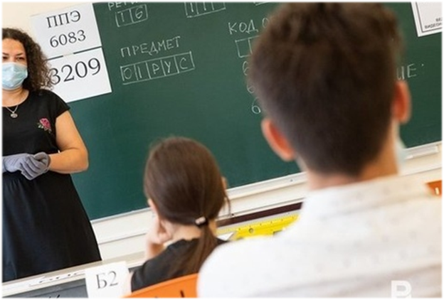
Несмотря на не простую эпидемиологическую обстановку в стране и мире в целом, тысячи школ по всей стране распахнут свои двери для учеников.
В большинстве регионов России учебный год начнется в обычном режиме, но с соблюдением дополнительных мер безопасности. Перед открытием будет проведена генеральная уборка и дезинфекция с применением дезинфицирующих средств по вирусному режиму. Оборудование в классах и спортинвентарь ежедневно будут обрабатываться. На входах в здание школы, в санузлах, будут установлены антисептики и обеззараживающие лампы закрытого типа.
Во многих регионах России, в том числе и в Москве, сотрудники учебных заведений прошли бесплатное тестирование на COVID-19.
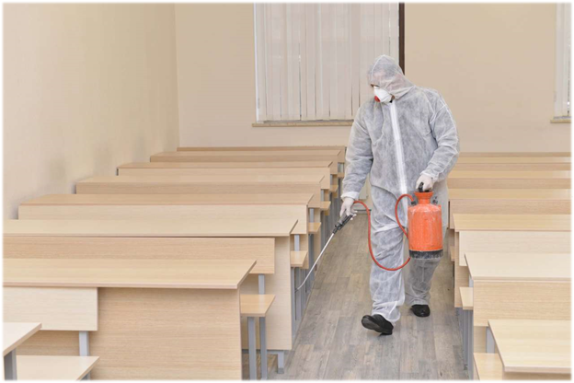
При организации учебного процесса главной задачей администрации школы является не допущение заноса и распространения новой коронавирусной инфекции в учебном заведении.
Чтобы добиться этого, первого сентября во многих учебных заведениях отменена традиционная торжественная линейка. Но многие школы приняли решение все же не оставлять без праздника первоклассников. Поскольку время начала дня у них будет свое, с другими учениками они контактировать в этот момент не будут, то для них возможно проведение праздника в локальном режиме.
Будут минимизированы контакты между детьми путем отхода от единого графика начала уроков, с установлением индивидуального начала работы для детей разных классов. Как правило, в первую очередь в школу будут приходить ученики младших классов, ведь до школы их провожают родители, многом из которых надо успеть еще и на работу.
У учеников разных классов будут отличаться время приема пищи и перемен, что снизит риск передачи и распространения коронавируса.
Каждая школа уже разработала алгоритмы и графики в соответствии со своими возможностями, количеством учащихся и прочих нюансов.
Чтобы не допустить скопления школьников возле зданий утром, многие школы откроют дополнительные входы с соблюдением дистанции между учениками и учителями не менее 1,5 метров.
Рекомендуется закрепить за каждым классом свой кабинет, чтобы дети не перемещались по школе. Исключения составят предметы, для которых нужно специальное оборудование, например, физика, химия, технология или физкультура.
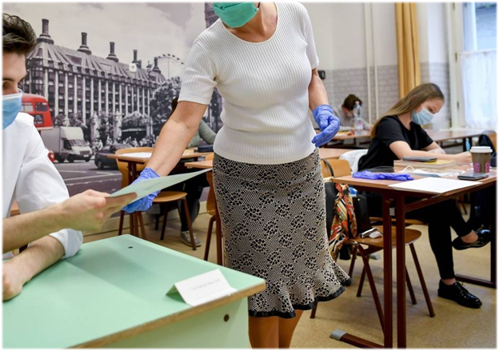
В образовательных учреждениях должны быть в наличии маски и перчатки. Школьники могут использовать их по желанию, учителям же рекомендовано находиться в средствах защиты в кабинетах. Снять маску можно во время объяснения нового материала при соблюдении социальной дистанции. Вне класса - в коридорах, столовой, на лестницах педагоги должны быть в масках. Остальные сотрудники, включая административный персонал, пищеблок и охрану, будут носить средства защиты в обязательном порядке. Родители могут находиться на территории школы только в масках.
Дети с подтвержденным коронавирусом или контактировавшие с больными не будут допущены в школу и отправлены на карантин.
Противоэпидемические мероприятия в образовательном учреждении будут проведены в соответствии с предписанием Роспотребнадзора.
Здоровья и успехов в новом учебном году!
#КОРОНАВИРУС

